0609
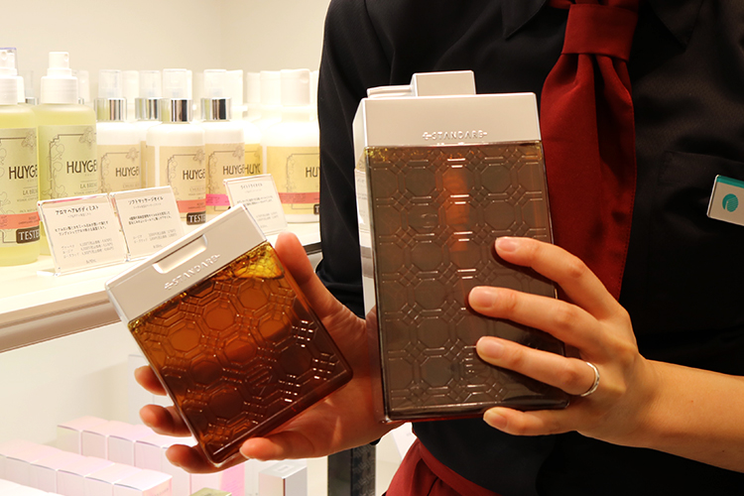

←TOP画像変更
※イイスタンダードの似たような画像が3枚続くため
※ホイヘンスの置き画像がいいかも

夏の髪と頭皮にぴったり♡私がおすすめするヘアケアアイテムはこれ！

2018.06.09
アミューズ ボーテ 化粧品バイヤー
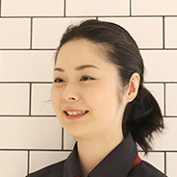
小井戸

皮脂や汗のにおいが気になる夏は、スキンケア同様、髪や頭皮のお手入れもしっかり心がけたいもの。そこでこれからの季節に向けて、私が注目しているヘアケアブランドとアイテムを「アミューズ ボーテ 大丸札幌店」からご紹介します。

美容成分たっぷり！〈イイスタンダード〉のノンシリコンシャンプー。
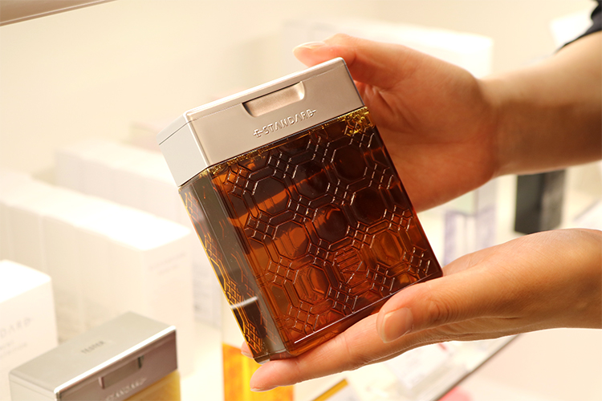

〈イイスタンダード〉シャンプー(250mL)税込3,024円

グレープフルーツやレモングラスなど柑橘系の爽やかな香りが、これからの季節にぴったり♡ヘアサロンなどでも扱われているのは、こちら〈イイスタンダード〉のシャンプーです。ノンシリコンタイプで、美容成分をたっぷり配合。なめらかなパサつきにくい手触りに仕上げてくれるのがうれしいです！

ふわふわ泡でヘアパック！

〈イイスタンダード〉シャンプー(左250mL)税込3,024円、(右600mL)税込5,184円

私は600mLの大きいサイズを愛用していますが、泡立ちが良く、洗い上がりのスッキリした感じも気に入っています。洗う時に、泡をヘアパックのようにしばらく置いてから流すと◎。

香りにこだわるなら〈ホイヘンス〉のオーガニックシャンプー。
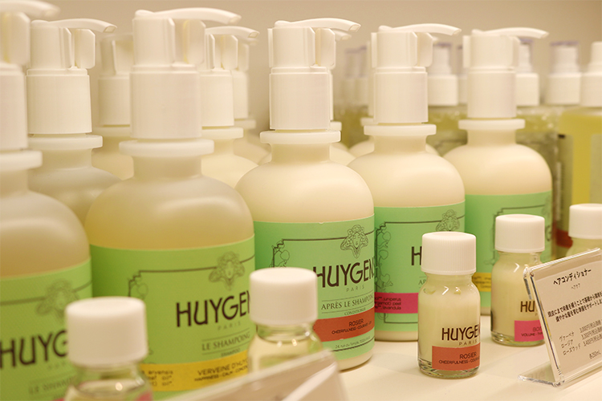

〈ホイヘンス〉ヘアシャンプー ヴァーベナ 税込3,240円、同 ロージア 税込3,456円、同 ローズウッド 税込3,672円など※各250mL

香り重視派には、オーガニックにこだわったコスメブランド〈ホイヘンス〉がおすすめです。日本の店頭で並んでいるシャンプーは、本国フランスから送られてくるシャンプーを、表参道のショップで香りづけして完成させているんです！特にヴァーベナの爽やかな香りは夏に似合いますよ♪

〈ウカ〉のスカルプブラシで頭皮をセルフマッサージ♪
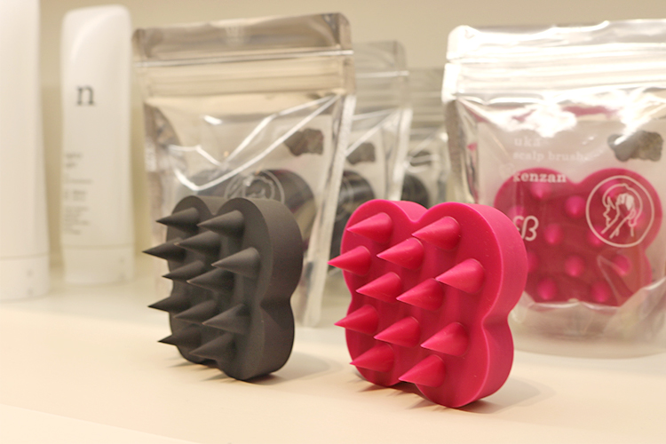

〈ウカ〉左から、ウカスカルプブラシ ケンザン、同 ケンザンソフト 各税込1,944円

〈ウカ〉のスカルプブラシは、サロンでケアしてもらったような洗い上がりで、一度使ったら離れられなくなる心地よさです。
汗や皮脂が気になる夏の頭皮をスッキリさせるとともに、剣山のようなトゲトゲで刺激してみてくださいね。

ヘアワックスだけでなくオイルも優秀な〈ザ・プロダクト〉
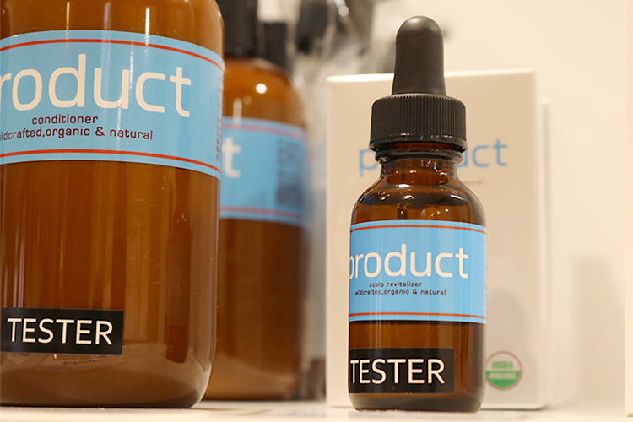

〈ザ・プロダクト〉スキャルプ リバイタライザー(25mL)税込2,700円

話題の〈ザ・プロダクト〉からは、ヘアオイルをおすすめします！ヘアワックスが人気のブランドですが、こちらも１人何役なの？といいたくなる優れものなんです。
こちらは頭皮用のケアオイルで、使い方が３種類あるんですよ。デイリーケアとして、洗髪後にタオルドライした頭皮に使ったり、頭皮にたっぷりなじませてディープクレンジングとして使ったり。集中ケアしたい時は、頭皮になじませた後、一晩置いてディープモイスチャーとして使うこともできちゃいますよ♡

私がヘアケアで気をつけているのは、楽しんで続けることと、頭皮などの土台をしっかりケアすること♫この2つを守れば、翌日のスタイリングもバッチリ決まる気がします。みなさんもヘアケアを楽しんで、素敵な夏を過ごしてください。

「アミューズ ボーテ」でお取り扱いのアイテムは一部Webでもご購入いただけますので要チェックですよ♪

アミューズ ボーテのWebへ

